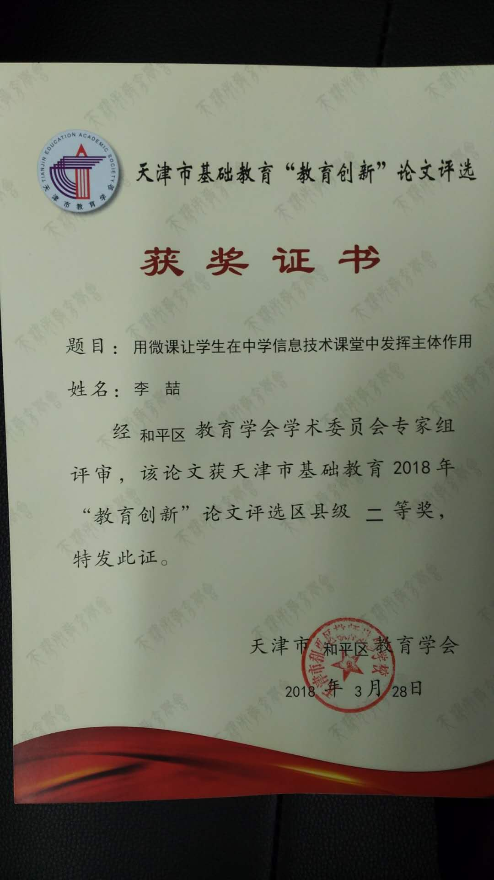

用微课让学生在中学信息技术课堂中发挥主体作用

自古以来，如何让学生们更爱学习，更有学习的主动性，更能够按照自己的节奏来学习，更容易接收教师传授的知识，是摆在每一位教师面前的课题或者说是难题。不同的人对于它的解决方法不同。不论是古代的亲其师、信其道，还是现代的构造教学情境，或是当前的以学生为主体的教学理念无不体现出教育工作者对解决这个难题孜孜以求的探索精神。随着信息技术的发展，微课作为一种辅助学习、辅助教学、让学生在学习中掌握主动性并能够控制自己的学习节奏的工具，越来越受到教师们的关注，那么信息技术课需不需要使用信息技术手段辅助教学，或者需不需要使用微课这种教学工具呢？我认为在回答这个问题前，首先应该明确信息技术学科在中学诸学科中的定位。

一、明确信息技术学科在中学各学科中的定位

信息技术学科在中学是一门非常独特的学科，既不是普通的文化课，又不是通常意义上的实践课，而是一门将知识与实践相结合的技术类学科。它既需要学生有一定的动手实践能力，也需要学生对于信息技术操作涉及的基本知识、概念和原理有一定的了解（这一点在高中信息技术学科表现的比较突出，尤其是程序设计部分的教学环节）。这就注定了学生们在学习时不可能出现所谓“即学即会”的情况，它需要学生们在学习时将一定的精力和时间投入进去，这样才能掌握教师教授的知识和技能。

具体到中学信息技术学科中就有一个我们不得不面的尴尬的问题：信息技术学科在中学（不论初、高中）不是传统意义的“主科”（语文、数学、英语），甚至不是学校中的主修学科（历史、地理、政治、物理、化学、生物）而仅仅是辅修学科（音乐、体育、美术、信息技术）中最末一个学科。对于学习时间固定且有限的学生来说，将全部精力用于“主科”或“主修学科”而不是放在信息技术学科上是无可厚非的选择，也是正确的选择。基于这样的认识，在课堂教学中，有的信息技术教师会带领学生完成一些简单的任务，让学生形成一些简单的信息处理的体验；有的教师就会在布置任务后，既不带领学生完成也不进行指导，在简单的讲解后，就将网络连接打开，让学生自己上网了。这就导致了信息技术课的教学往往流于形式，无法完成信息技术学科所应该达到的教学目的。

造成这种问题的根源在于，信息技术教师不能找准信息技术学科的学科定位。这个定位不是我们通常意义的学科指导思想，教学目标和作用等，而是信息技术学科在中学中与其他学科之间的主次关系（即信息技术学科在学生中的位置）。中学中所有的信息技术教师都明白信息技术的“副科”地位，但若片面的理解（或过度的理解）本学科的“副科”地位，而没有关注到作为信息技术教师应该承担的教学责任，就不能正确把握信息技术学科与其他学科的主次关系。那是不是今后我们信息技术学科的教师都要有一种主科教师的气魄，把自己这门学科当做主科，来和主科教师抢时间呢？显然这个想法是不现实和脱离实际的。那么中学信息技术学科的学科定位到底是什么呢？我认为应该是：做一个注重提高课堂学习兴趣和课堂学习效率的副科。这个学科定位包含两点：一是要承认信息技术学科是“副科”的现实情况，同时也要注意在信息技术课堂教学中，学生不能随心所欲的去学习其他的学科（如：背单词、写作业等），而是能够将注意力集中到信息技术知识的学习上；二是在课堂上要想方设法的提高学生的学习兴趣，将要我学变为我要学，从而提高学生的学习主动性,即发挥学生的主体作用。

二、选择微课作为信息技术课堂教学中辅助教学的工具

在明确了信息技术学科在中学各个学科中的定位后，如何实现在信息技术课堂教学中让学生有学习信息技术知识和技能的兴趣（或者说如何让学生能够主动学习）呢？在回答这个问题之前，我们先来借鉴一下其他学科的经验：在语文、英语等学科中，教师为了吸引学生的学习兴趣，往往通过使用信息技术手段，让学生融入课本内容中，或使用课本剧的方式，或观看相关影视剧，这样无形中就为学生创造出学习、理解教学内容的情境；而物理和化学往往用贴近学生生活的小实验或实验的视频来吸引学生的兴趣；而数学则通过信息技术手段将枯燥的公式、定理和空间逻辑思维形象的展现在学生的面前，达到帮助学生理解、吸引学生学习兴趣目的。通过简单分析其他学科的教学手段，我们发现使用信息技术来辅助自己学科的教学、吸引学生的学习兴趣，既是教学方法发展的客观要求，也是教学规律发展的必然结果。那么作为信息技术学科，我们该如何来使用信息技术工具创造有利于学生自主学习、提高学生学习兴趣的课堂教学环境呢？

在回答这个问题之前，我想所有的信息技术教师都有一个普遍的观点：我们的学科是信息技术，我们教学中使用的是信息技术设备，所以我们只要在信息技术教室上课，就是运用了信息技术工具，不需要额外的信息技术工具来辅助了。这个观点在我看来，有一半是对的，另一半是错的。说它一半是对的，是因为信息技术学科教学客观上就是使用信息技术设备进行教学的，所以我们每次教学都在使用信息技术设备；说它是错的，是因为在信息技术学科的教学中，信息技术设备是必须的学习工具，就像在语文、数学课上准备的纸、笔、尺等文具是一样的，你能说在这些课上让学生使用纸、笔、尺等文具就是使用技术方法辅助教学吗？显然不能。所以不管是从课堂教学的实际需要还是从跟上教育技术发展的需要来说，信息技术课堂教学都需要找到一种适应自身教学特点的信息技术工具来使学生在信息技术课堂教学中发挥主体作用。

既然信息技术教学需要使用适应信息技术教学的信息技术工具，那么选择哪种信息技术工具才能使学生在课堂教学中发挥主体作用呢？在回答这个问题之前，我们先通过一般的信息技术课堂教学流程简单的分析一下，影响学生发挥学习的主体作用的原因。信息技术课堂教学的一般流程是：首先，教师说明本节课的教学内容（包括展示完成后的成品效果和相关的素材）；其次，利用广播或投影的方式一步步带领学生完成任务（这个过程往往会重复几次）；再次，教师布置课堂任务（利用刚才的方法，完成某些课堂任务）；最后，上传课堂任务，完成对任务的点评和本节课的总结。在这个过程中，第一、最后阶段基本不存在影响学生发挥学习的主体作用的因素，但是在二、三阶段的教学过程中就没有考虑到学生们在信息技术实践操作中的熟练度、对问题的理解程度和在实际操作中出现的问题（或者说是由于没有信息技术工具的帮助而无法顾及到学生的这些问题）。以Photoshop软件的教学来举例：在教师演示讲解和学生独立操作过程中，常出现需要用“选区工具”却选中“移动工具”、选错图层、误关闭图层窗口、进行“自由变换”后没有“应用”等问题。这些问题是在技术类学科课堂教学中必然会出现的一些问题，这是由这门学科的性质决定的，不论是学生学习还是教师学习，都必然会出现这些问题。但当这些问题发生的时候，如果不关注问题的解决，很大程度上就会影响学生的学习主动性，甚至会使得他周围的学生的学习主动性都受到影响，而最佳的解决办法就是老师再重新给他演示一遍操作过程。但这在很多时候是不允许的（试想如果课堂上有10名学生需要这种演示和讲解，老师为每一名学生演示讲解的时间控制在2分钟左右，10名学生就是20分钟，这还是需要其他学生不出任何问题的情况）。综上所述，在不考虑课堂组织的情况下，当前影响信息技术课堂教学中学生发挥学习的主体作用的因素主要就是：学生无法自主的控制学习节奏且学生在需要教师帮助的时候无法得到教师的充分帮助。那么如果能有一种信息技术工具能够同时在给学生需要帮助的时候也能让学生充分掌握学习主动权，那么这种信息技术工具就是我们需要的信息技术工具。

为了解决这个问题，我最先使用的方法就是将与课程内容有关的相关操作和常见问题使用word制作成说明文档，辅助学生进行课堂学习。这种方法起到了一定的效果，但由于word文档中的内容都是分页的，同时为了适应每一页的大小和保证截屏的清晰程度，在一页文档中只能包含两幅截图，这使得一些复杂的任务需要非常多的页和截图，不仅造成文档的容量非常大打开需要很长时间，而且在学生使用的时候，不便于学生进行浏览和查找。时间长了，学生还是会习惯性的将问题交给老师来解决。然后我又尝试了使用屏幕录像软件，制作操作过程的视频。这种方法比word文档要好一些，但由于软件限制，在视频上无法添加说明文字，导致学生看视频的时候还有一些问题搞不清楚，需要教师进行解释。最后我找到了一款微课软件，能够进行屏幕录像、编辑录像内容、添加说明文字、进行多格式视频压缩的软件。通过制作与课堂内容有关、带有说明文字和操作视频的微课，将一个个操作中具体的问题，以微课的形式进行呈现，使学生在出现问题是能够第一时间从教师给出的微课中获得帮助、找到解决方法，从而极大地提高了学生的学习主动性和教师课堂教学的灵活性。可以说微课的使用真正的使信息技术课堂教学有了自己的信息技术工具，使得学生能够充分发挥自己在学习中的主体作用。

三、微课在信息技术教学实践中的应用

我以一节photoshop中蒙版的使用来展示一下微课是如何在信息技术课堂教学中让学生发挥主体作用的。本节课的教学内容：是利用教师给出的圣诞主题素材，通过蒙版的使用，制作圣诞宣传画。由于本节课的教学对象是七年级学生，这个年龄段的学生活泼好动，有着较高的模仿能力，但对信息技术操作的缺乏足够的理解。针对这种情况，我制作如下微课：课堂任务的完成过程视频微课、蒙版的扩展性使用视频微课、蒙版使用中常见的问题及解决办法微课。

在微课的设计上，我将课堂任务完成过程详细演示并在关键的操作节点上通过说明详细描述；蒙版的扩展性使用是通过视频演示更多的蒙版特性，并通过这些方法让学生理解蒙版的原理和特性，属于扩展性任务；蒙版中常见的问题及解决方法中演示了，通过观察鼠标的样式，确定当前工具的方法；为什么使用蒙版时图片会变成一半黑一半白，及解决方法；通过观察是否有没执行的应用，解决鼠标没有响应的问题。

在教学过程，教师将用简单的教具详细讲解蒙版的概念，并将课堂任务的要点步骤进行详细说明进行7~8分钟的讲解后，将大部分时间留给学生实践；在学生实践的过程中，如果出现对完成课堂任务需要的操作不清楚的情况时，可以通过教师给出的操作视频来了解；对于操作能力强、任务完成快的情况，可以通过扩展性应用来扩充自己对蒙版的理解和认识；如果遇到问题，可以从微课或老师处得到帮助。这样就使得学生能够在课堂上，根据老师的教学内容和要求，按照自己的节奏来学习，真正的使学生掌握了学习的主动权，发挥了学生在学习中的主体作用。同时也能将教师从繁重的重复答疑中解放出来，把精力放在对于重点学生或重点问题的帮助和解决上，真正起到了主导学生学习的作用。

将微课作为在信息技术课堂教学中用来辅助教学、发挥学生主体作用的工具，是我在信息技术课堂教学中为了提高学生的学习兴趣，让学生更能掌握学习主动权的一种尝试。经过一段时间的使用、观察和调整，我发现学生比较适应这种工具带来的学习体验的变化，同时学生对于知识的掌握和理解也高于以往单纯的讲解。同时也存在着个别学生的学习需要教师督促、部分学生仅仅是简单的模仿操作的情况，针对这些情况我认为还应该在教学实践中，进一步摸索解决的办法。